MAT – MNOŽENJE BROJA 9 25.5.2020.
DIJELJENJE BROJEM 9
- Pogledati video. Proučiti link.
https://www.e-sfera.hr/dodatni-digitalni-sadrzaji/819507a5-64a0-4c23-9783-8e3e9fa19f76/
https://hr.izzi.digital/DOS/1109/3237.html
- UDŽBENIK 100. str RIJEŠITI ZNAM i PROUČITI.
- Napisati naslov u bilježnicu, zalijepiti i riješiti zadatke.
Množenje broja 9, Dijenjenje brojem 9
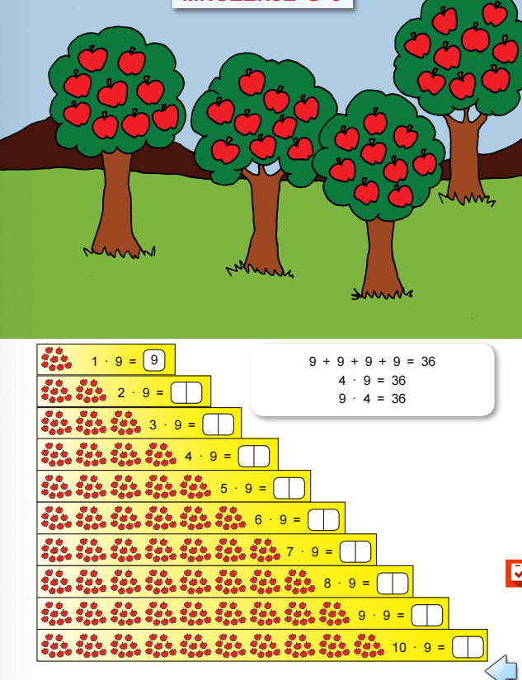

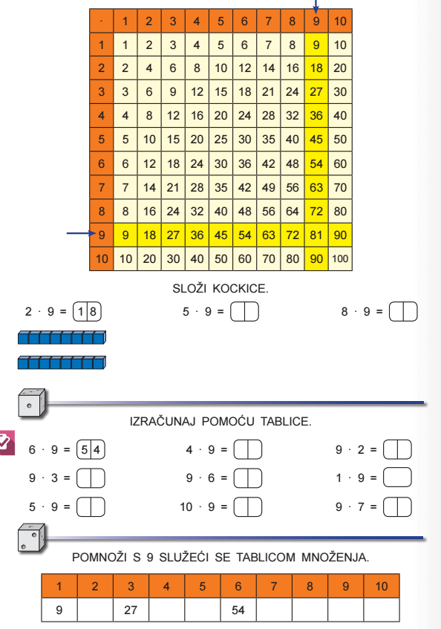

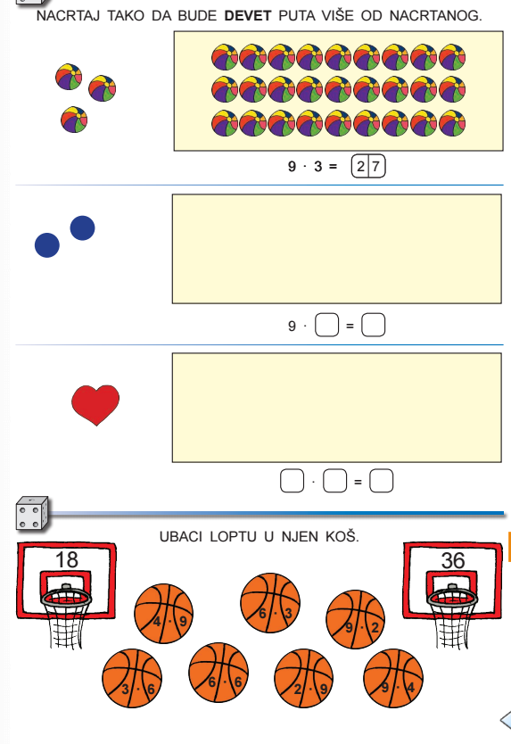

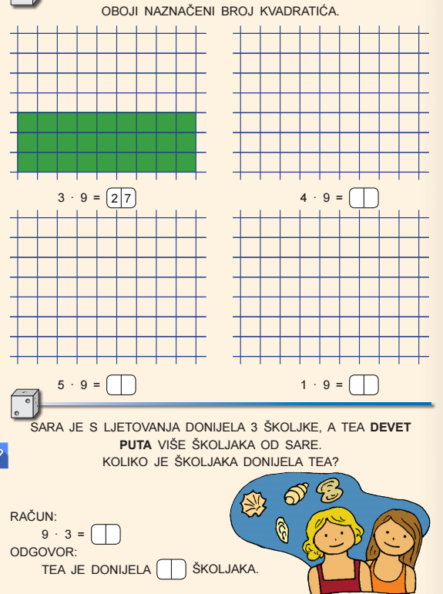

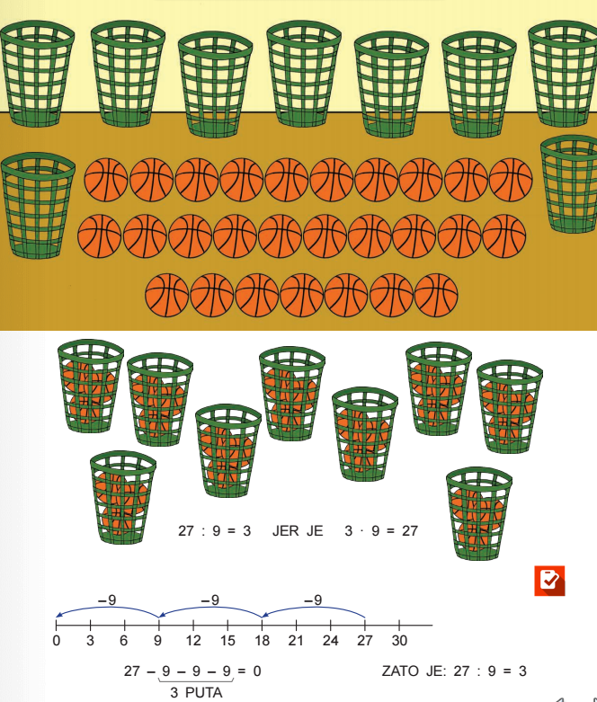

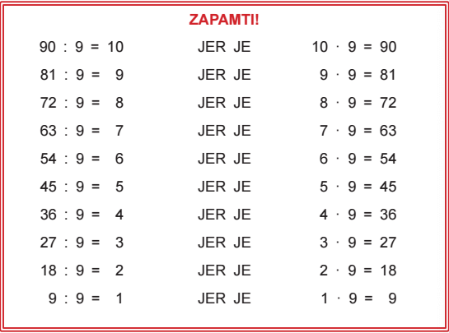

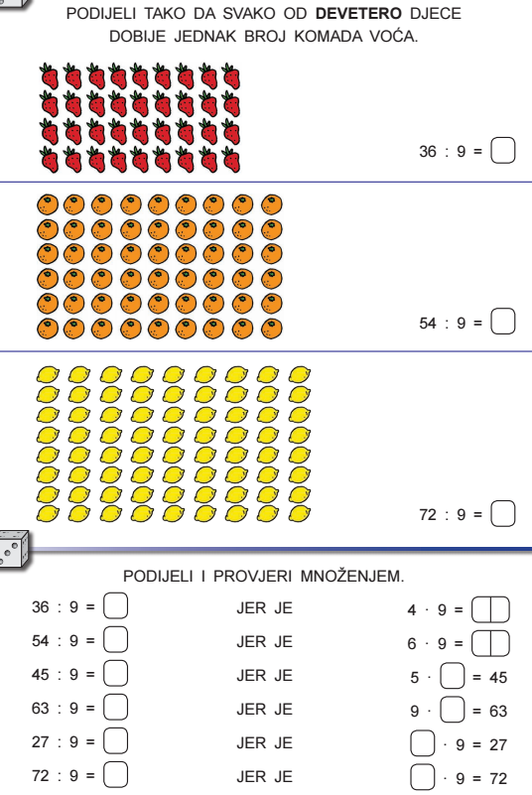

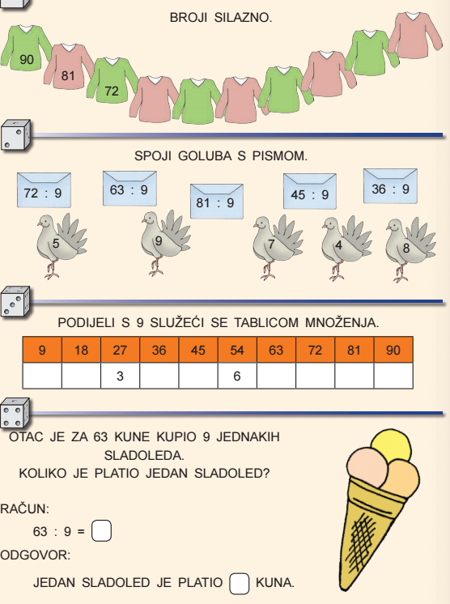

- Domaća zadaća
- UDŽBENIK str. 101.

VAŽNO!
Ako imate kakvih pitanja i nedoumica svakodnevno sam dostupna u vremenu od 9:00 do 12:00 sati.
Poslikati što ste radili zajedno sa domaćom zadaćom te poslati učiteljici na mail: sanela2806@gmail.com; sanela.tot@skole.hr

